Domestic animals
1, Napiš anglicky názvy těchto domácích zvířat.
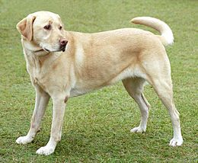
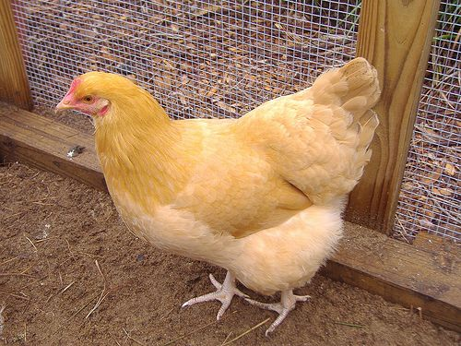
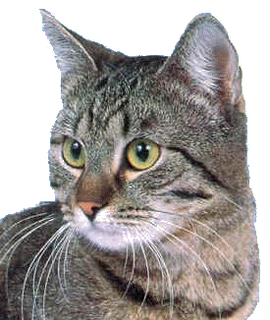
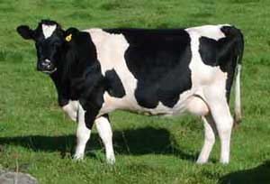
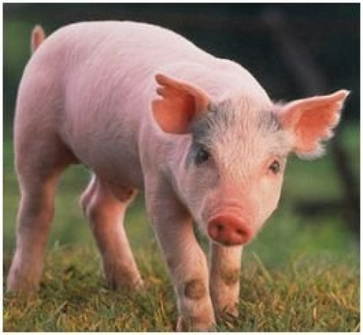
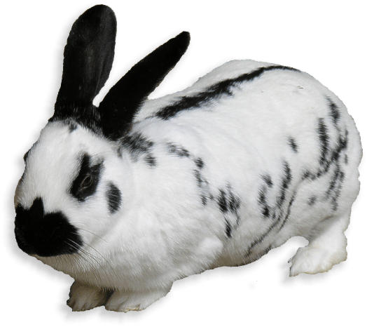
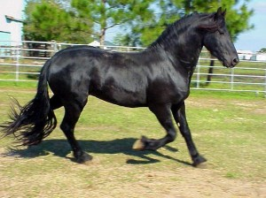

Zdroj:
Pes- http://www.google.cz/imgres?q=pes+dom%C3%A1c%C3%AD&hl=cs&as_st=y&biw=1366&bih=667&tbs=sur:fc&tbm=isch&tbnid=g9yScbZ90Y93XM:&imgrefurl=http://en.wikipedia.org/wiki/Dog&docid=dIBIpaJI7Jhz9M&imgurl=http://upload.wikimedia.org/wikipedia/commons/thumb/2/26/YellowLabradorLooking_new.jpg/260px-YellowLabradorLooking_new.jpg&w=260&h=214&ei=N616UPufOMnXtAazkYHgDw&zoom=1&iact=rc&dur=496&sig=102456503635623714401&page=1&tbnh=141&tbnw=156&start=0&ndsp=19&ved=1t:429,r:1,s:0,i:96&tx=68&ty=61 17 .6. 2012
Kočka- http://www.google.cz/imgres?q=ko%C4%8Dka+dom%C3%A1c%C3%AD&num=10&hl=cs&as_st=y&biw=1366&bih=667&tbs=sur:fc&tbm=isch&tbnid=CiqeALC3ICgFtM:&imgrefurl=http://lackovaj.unas.cz/prirod/rastliny/macka.htm&docid=S0125DseOTI-hM&imgurl=http://lackovaj.unas.cz/prirod/rastliny/macka.5.gif&w=275&h=326&ei=1616ULDyHcfMsga324HACw&zoom=1&iact=hc&vpx=332&vpy=202&dur=1512&hovh=244&hovw=206&tx=94&ty=85&sig=102456503635623714401&sqi=2&page=1&tbnh=149&tbnw=126&start=0&ndsp=20&ved=1t:429,r:1,s:0,i:119 17.6.2012
Kráva- http://www.google.cz/imgres?q=kr%C3%A1va&hl=cs&as_st=y&biw=1366&bih=667&tbs=sur:fc&tbm=isch&tbnid=VC4dKF6VK1Q9xM:&imgrefurl=http://www.reality-show-farma.cz/zvirata-na-farme/krava/&docid=kOz58FMRuLiDtM&imgurl=http://www.reality-show-farma.cz/wp-content/uploads/2012/06/krava.jpg&w=300&h=204&ei=iq56ULTxNI3DtAbx84CIAg&zoom=1&iact=hc&vpx=153&vpy=241&dur=651&hovh=163&hovw=240&tx=170&ty=58&sig=102456503635623714401&page=1&tbnh=146&tbnw=226&start=0&ndsp=19&ved=1t:429,r:0,s:0,i:103 17. 6. 2012

Prase- http://www.google.cz/imgres?q=prase+dom%C3%A1c%C3%AD&hl=cs&as_st=y&biw=1366&bih=667&tbs=sur:fc&tbm=isch&tbnid=uV7_3nv2ft1CqM:&imgrefurl=http://www.niam.pl/pl/artykul/703-eko_swinia_goni_transgenicznego_lososia&docid=n53GpGOpx0j82M&imgurl=http://www.niam.pl/rimages/crop/470/150/files/images/ARTICLE/BACKUP/ARTICLE_703_43771936103968073899991394019818.jpg&w=470&h=434&ei=6656ULeAD8jHswaXp4DIAw&zoom=1&iact=hc&vpx=542&vpy=330&dur=326&hovh=216&hovw=234&tx=98&ty=117&sig=102456503635623714401&page=1&tbnh=152&tbnw=162&start=0&ndsp=19&ved=1t:429,r:8,s:0,i:100 17. 6. 2012
Králík- http://www.google.cz/imgres?q=kr%C3%A1l%C3%ADk+dom%C3%A1c%C3%AD&hl=cs&as_st=y&biw=1366&bih=667&tbs=sur:fc&tbm=isch&tbnid=fRWJAIexoVHT9M:&imgrefurl=http://www.tierportraet.ch/htm06/hauskaninchen.php&docid=DTV50hGsP2JbKM&imgurl=http://www.tierportraet.ch/bilder06a/hauskaninchen01.jpg&w=524&h=466&ei=ma96UMf5Lo_TsgaX6YGAAw&zoom=1&iact=hc&vpx=117&vpy=209&dur=683&hovh=212&hovw=238&tx=117&ty=66&sig=102456503635623714401&page=1&tbnh=132&tbnw=152&start=0&ndsp=19&ved=1t:429,r:0,s:0,i:90 17.6.2012
Kůň- http://www.google.cz/imgres?q=k%C5%AF%C5%88&num=10&hl=cs&as_st=y&biw=1366&bih=667&tbs=sur:fc&tbm=isch&tbnid=JJM89yXYcBBMrM:&imgrefurl=http://katalog.estranky.cz/stranka/499281/chovna&docid=kYaxeythOl0wwM&imgurl=http://www.zuzanelly-kone.estranky.cz/archiv/iobrazek/5&w=300&h=224&ei=9q96UJCRK4Go4gTT9YGYDw&zoom=1&iact=hc&vpx=310&vpy=385&dur=454&hovh=156&hovw=208&tx=89&ty=109&sig=102456503635623714401&sqi=2&page=1&tbnh=140&tbnw=187&start=0&ndsp=20&ved=1t:429,r:8,s:0,i:166 17.6.2012
Kuře- http://www.google.cz/imgres?q=slepice&start=118&num=10&hl=cs&as_st=y&biw=1366&bih=667&tbs=sur:fc&tbm=isch&tbnid=yJaoHaTCZkSjDM:&imgrefurl=http://www.backyardchickens.com/a/buff-orpingtons-chicken-breed-information-pictures&docid=uzJUt-68xAfEPM&imgurl=http://www.backyardchickens.com/images/0-images/2593/2047119627_a11045a5f9.jpg&w=500&h=375&ei=u7B6UNqhLbH54QS-4oHQDA&zoom=1&iact=hc&vpx=596&vpy=362&dur=6511&hovh=194&hovw=259&tx=136&ty=189&sig=102456503635623714401&page=5&tbnh=135&tbnw=175&ndsp=35&ved=1t:429,r:42,s:100,i:130 17.6.2012

Anotace Pracovní list k procvičení domácích zvířat
Autor Mgr. Daniela Matějková
Jazyk anglicko-český
Speciální LMP
vzdělávací potřeby
Klíčová slova obrázky domácích zvířat
Druh učebního materiálu pracovní list
Druh interaktivity aktivita
Cílová skupina žák
Stupeň a typ vzdělávání základní vzdělávání – druhý stupeň
Typická věková skupina 12 – 15 let
Celková velikost 370 kB

